成绩统计系统设计说明

- 提供的表格：（xlsx格式电子表格）
1、学生成绩表（成绩单元格若为空值则默认为0分）
表格中必有字段：班级、姓名、语文、数学、英语、总分
可选字段（这些字段有成绩导入可以用，没有成绩不导入也可以用）：准考证号、物理、化学、道法、历史、地理、生物

- 教师任课信息表（xlsx格式电子表格）
必有字段：班级、科目、语文、数学、英语、其它学科可选用（有成绩可用，没有成绩也可用）；人数 （用来统计各班的人数表）
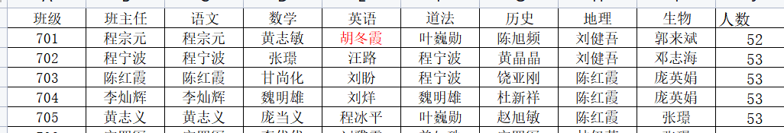
- 设计手动录入单科总分（如120、100、60、50、数字手动输入，可以修改）
科目：语文、数学、英语、物理、化学、道法、历史、地理、生物
- 统计办法：
- 人平分
将《学生成绩表》分班级按总分排序，从高到低按提供的《统计人数表》中的人数（如55人），统计出全校每个班各个学科的人平分。并按学科将统计出来的所有班级人平分进行排名。
- 得分率
将1中统计出来的每个班级各个学科的人平分除以各学科的单科总分，得出每个班级各单科得分率。并按学科将统计出来的所有班级的得分率排名。
- 优秀率
学生单科分数达到单科总分的80%为优秀（如语文总分120，96分为优秀，道法总分60分，48分为优秀，生物总分50分，40分为优秀），某一个班的优秀率（百分数）为分数达到优秀的人数除以《统计人数表》中的班级人数。需统计全校各班各个学科的优秀率，并按统计出来的班级优秀率的高低给全校所有班级排名。
- 及格率
学生单科分数达到单科总分的60%为优秀（如语文总分120，72分为及格，道法总分60分，36分为及格，生物总分50分，30分为及格），某一个班的及格率（百分数）为分数达到及格的人数除以《统计人数表》中的班级人数。需统计全校各班各个学科的及格率，并按统计出来的班级及格率的高低给全校所有班级排名。
- 低分率
学生单科分数低于单科总分的40%视为低为学生（如语文总分120，低于48分视为低分学生，道法总分60分，低于24分为视低分学生，生物总分50分，低于20分为视低分学生），某一个班的低分率（百分数）为视为低分学生的人数除以《统计人数表》中的班级人数。需统计全校各班各个学科的低分率，并按统计出来的班级低分率的高低给全校所有班级排名。

- 一分四率和
四率和 = 人平分数分数 + 优秀率×100 + 及格率×100 + 得分率×100 - 低分率×100
（例：某班语文人平分为82分，优秀率为15%，及格率为32%，得分率为62%，低分率为11%，则四率和为82 + 15%×100 + 32%×100 + 62%×100 - 11%×100 = 180 ）
统计各班各学科的四率和后，将四率和的的高低排名。、

- 输出的表格（必须 为xlsx表格），必输出项目如下
- 分学科输出含有以下字段的单科统计表（每个学科（含总分）一张表）
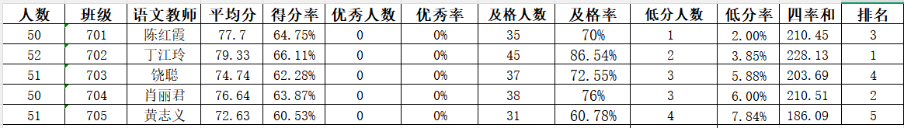

- 将所有班级所有学科的一分四率（平均分、得分率、优秀率、及格率、低分率、四率和、排名）汇总到一个表格中输出。
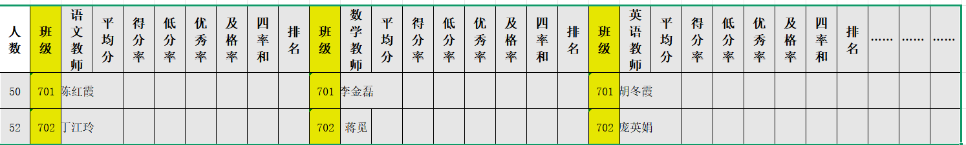

3、输出一个只有人数、班级、教师、四率和、排名（如样表）的汇总表
